中 国 地 质 大 学
本科生课程论文

课程名称 计算机高级语言课程设计
题目 2006-2010年美国5个著名城市空气中O3污染情况分析
教师姓名 阎继宁
本科生姓名 梁爽
本科生学号 20211002548
本科生专业 计算机科学与技术（大数据方向）
所在院系 计算机学院大数据系
日期: 2021/12/18

目 录

目 录 II
1．题目要求 1
2．需求分析 2
3．概要设计 2
4．详细设计 3
5．代码实现 17
6．分析与总结 31
7．致谢 31
参考文献 32

1．题目要求
题目三
2006~2010年美国5个著名城市空气中O3污染情况分析
【数据说明】
2006~2010年美国5个著名城市纽约、华盛顿、休斯敦、洛杉矶、费城的空气中O3污染情况数据。
字段说明
(1)序号（ID):记录序号。
(2)州代码（State Code):由美国环境保护局分配给每个州的代码。
(3)县代码（County Code):由美国环境保护局分配的特定州的代码。
(4)地点编号（Site Num):由美国环境保护局分配的特定县的地点编号。
(5)地址（Address):监测站点的地址。
(6)状态（State):监测点的状态。
(7)县（County):县监测站点。
(8)城市（City):监测点的城市。
(9)日期本地（Date Local):监视日期。
(10)O3污染物有5个专栏。
①O3单位（O3 Unites),即测量O3的单位。
②O3平均值（O3Mean),即给定日内O3浓度的算术平均值。
③O3第一最大值（O3 lst Max Value),即给定日期的O3浓度的最大值。
①O3第一最大值时间（O3 1st Max Hour),即给定日期的O3浓度的最大值所处的时间。
⑤O3AQI(O3AQI),即一天内O3计算的空气质量指数。
【任务】
(1)用pandas库读取 pollution_us_5city_2006_2010_O3.csv文件，查看前5行、后2行。
(2)选择2007~2009年数据集，将缺失值丢弃处理，并将预处理后结果导出到CSV文件 pollution_us_5city_2007_2009_03.csv.
(3)读取新的数据集 pollution_us_5city_2007_2009_03.csv,分别选择字段City=＂Houston"、City="New York”、City="Washington"的所有数据集，分别导出为文本文件pollution_us_Houston_2007_2009_O3.txt、pollution_us_NewYork_2007_2009_03.txt、pollution_us_Washington_2007_2009_O3.txt,要求数据之间用空格分隔，每行末尾包含换行符。
(4)分别读取文本文件 pollution_us_Houston_2007_2009_03.txt、pollution_us_NewYork_2007_2009_03.txt、pollution_us_Washington_2007_2009_03.txt,并转存到Excel 文件pollution_us_Houston_2007_2009_03.xlsx、pollution_us_NewYork_2007_2009_03.xlsx、pollution_us_Washington_2007_2009_O3.xlsx中。
(5)读取 Excel 文件 pollution_us_Houston_2007_2009_03.xlsx、pollution_us
New York_2007_2009_03.xlsx、pollution_us_Washington_2007_2009_03.xlsx,利用matplotlib库，可视化对比显示3个城市2007~2009年03Mean,O3AQI、O31st Max Hour的值，要求三幅图的名称分别为Houston_NewYork_Washington 2007_2009_03Mean,Houston_NewYorkWashington_2007_200903AQI.Houston_ NewYork_Washington_2007 2009_O3lstMaxHour,包括图例，x轴刻度以“年一月”显示（为显示美观，请倾斜90度显示），y轴显示刻度值，每幅图中三条曲线颜色分别为红色、绿色、蓝色。
【要求】
（1)根据以上数据处理任务，设计并编程实现“数据分析与可视化系统”，要求：
①各个任务选择用菜单实现（菜单可用字符串输出模拟或Tkinter形式实现）。
②各个任务名称自己定义，须由独立的函数实现，且每个任务执行成功与否须给出必要的文字提示。
③数据输入和结果输出的文件名须由人工输入，且输出结果都要以文件形式保存。
④为保持程序的健壮性，各个任务执行过程中需要进行必要的判断（如文件是否存在。
输入是否合法等）、程序异常控制等。
- 根据以上统计结果，书写不少于300字的结果分析。

2．需求分析
根据题目要求，任务主要涉及数据读取，数据查询，数据预处理及清洗、数据选择与导出、数据转存、数据可视化、数据分析等操作步骤，可以调用pandas的文件读写、数据分析等功能模块实现；需要设计各函数之间用参数传递实现各操作步骤的松耦合，进行模块化程序设计；各操作步骤需要用菜单实现功能选择，并提供必要的输入输出等人机操作；此外在程序中应提供必要的异常处理与控制代码，保证程序的健壮性。

3．概要设计
根据需求分析，可以将该系统设计为数据读取与预处理、数据选择与导出、数据转存、数据可视化4大功能模块，一级功能选择主菜单辅助模块，如图3.1所示。
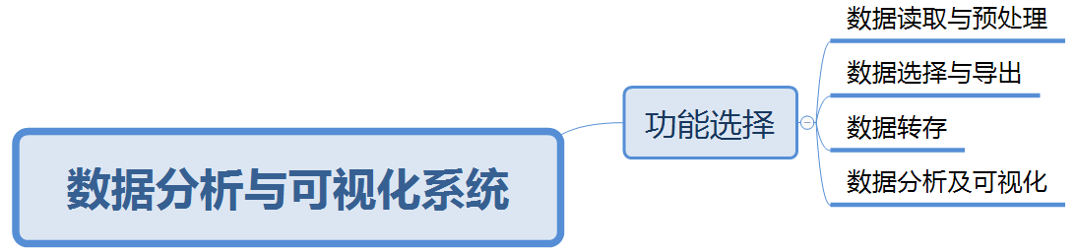
图3.1

4．详细设计

4.1 主函数详细设计
【分析】
在python函数式编程中，主函数一般比较简洁，只提供函数调用。在本题中，主函数仅包含任务调用函数。

【关键代码】
#主函数
if __name__==’__main__’:
GUI()#调用GUI界面函数
4.2 功能选择GUI界面详细设计
【分析】
功能选择GUI界面应提供功能选择、输入文件名、输出部分的函数调用。其中，GUI界面采用pyTk来开发。另外，由于该实例中各个任务存在先后顺序关系，后续任务的输入可能来源于前序任务的输出，在各个步骤执行前还需要判断需要的数据源是否已准备好，即前序任务是否已经执行完毕。
菜单界面如图4.2.1所示

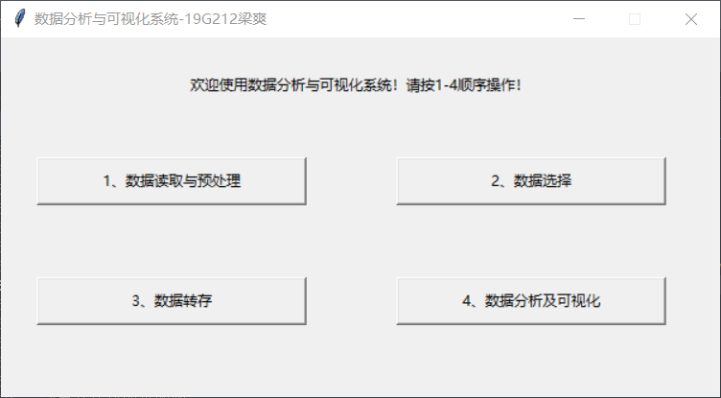图4.2.1

获取文件名输入的弹窗界面如图4.2.2所示
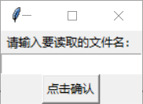
图4.2.2
任务执行提示弹窗界面如图4.2.3、图4.2.4所示
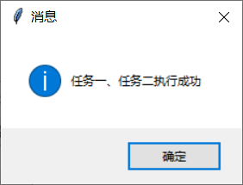
图4.2.3
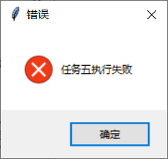
图4.2.4

【关键代码】

#定义按钮效果函数
def cmd1():
#弹窗输入输出交互
def cmd11():
def cmd12():
root2.destroy()
judge = dataPreprocessing()
if judge==True:
tkinter.messagebox.showinfo("消息","任务一、任务二执行成功")
else:
tkinter.messagebox.showerror("错误","任务一、任务二执行失败")
root1.destroy()
root2 = tkinter.Tk()
root2.title("交互界面")
xls_text = tkinter.StringVar()
l1 = tkinter.Label(root2, text="请输入要输出的文件名：pollution_us_5city_2007_2009_03.csv")
l1.pack()
xls = tkinter.Entry(root2, textvariable=xls_text)
xls_text.set(" ")
xls.pack()
tkinter.Button(root2, text="点击确认", command=cmd12).pack()

root1 = tkinter.Tk()
root1.title("交互界面")
xls_text = tkinter.StringVar()
l1 = tkinter.Label(root1, text="请输入要读取的文件名：pollution_us_5city_2006_2010_O3.csv")
l1.pack()
xls = tkinter.Entry(root1, textvariable=xls_text)
xls_text.set(" ")
xls.pack()
tkinter.Button(root1, text="点击确认", command=cmd11).pack()

def cmd2():
#弹窗输入输出交互
def cmd21():
def cmd22():
def cmd23():
def cmd24():
root4.destroy()
judge = dataSelecting()
if judge==True:
tkinter.messagebox.showinfo("消息","任务三执行成功")
else:
tkinter.messagebox.showerror("错误","任务三执行失败")
root3.destroy()
root4 = tkinter.Tk()
root4.title("交互界面")
xls_text = tkinter.StringVar()
l1 = tkinter.Label(root4, text="请输入要输出的第三个文件名：pollution_us_Washington_2007_2009_O3.txt")
l1.pack()
xls = tkinter.Entry(root4, textvariable=xls_text)
xls_text.set(" ")
xls.pack()
tkinter.Button(root4, text="点击确认", command=cmd24).pack()

root2.destroy()
root3 = tkinter.Tk()
root3.title("交互界面")
xls_text = tkinter.StringVar()
l1 = tkinter.Label(root3, text="请输入要输出的第二个文件名：pollution_us_NewYork_2007_2009_03.txt")
l1.pack()
xls = tkinter.Entry(root3, textvariable=xls_text)
xls_text.set(" ")
xls.pack()
tkinter.Button(root3, text="点击确认", command=cmd23).pack()

root1.destroy()
root2 = tkinter.Tk()
root2.title("交互界面")
xls_text = tkinter.StringVar()
l1 = tkinter.Label(root2, text="请输入要输出的第一个文件名：pollution_us_Houston_2007_2009_O3.txt")
l1.pack()
xls = tkinter.Entry(root2, textvariable=xls_text)
xls_text.set(" ")
xls.pack()
tkinter.Button(root2, text="点击确认", command=cmd22).pack()

root1 = tkinter.Tk()
root1.title("交互界面")
xls_text = tkinter.StringVar()
l1 = tkinter.Label(root1, text="请输入要读取的文件名：pollution_us_5city_2007_2009_03.csv")
l1.pack()
xls = tkinter.Entry(root1, textvariable=xls_text)
xls_text.set(" ")
xls.pack()
tkinter.Button(root1, text="点击确认", command=cmd21).pack()

def cmd3():
#弹窗输入输出交互
def cmd31():
def cmd32():
def cmd33():
def cmd34():
def cmd35():
def cmd36():
root6.destroy()
judge = dataTransformation()
if judge==True:
tkinter.messagebox.showinfo("消息","任务四执行成功")
else:
tkinter.messagebox.showerror("错误","任务四执行失败")
root5.destroy()
root6 = tkinter.Tk()
root6.title("交互界面")
xls_text = tkinter.StringVar()
l1 = tkinter.Label(root6, text="请输入要输出的第三个文件名：pollution_us_Washington_2007_2009_O3.xlsx")
l1.pack()
xls = tkinter.Entry(root6, textvariable=xls_text)
xls_text.set(" ")
xls.pack()
tkinter.Button(root6, text="点击确认", command=cmd36).pack()
root4.destroy()
root5 = tkinter.Tk()
root5.title("交互界面")
xls_text = tkinter.StringVar()
l1 = tkinter.Label(root5, text="请输入要输出的第二个文件名：pollution_us_NewYork_2007_2009_O3.xlsx")
l1.pack()
xls = tkinter.Entry(root5, textvariable=xls_text)
xls_text.set(" ")
xls.pack()
tkinter.Button(root5, text="点击确认", command=cmd35).pack()
root3.destroy()
root4 = tkinter.Tk()
root4.title("交互界面")
xls_text = tkinter.StringVar()
l1 = tkinter.Label(root4, text="请输入要输出的第一个文件名：pollution_us_Houston_2007_2009_O3.xlsx")
l1.pack()
xls = tkinter.Entry(root4, textvariable=xls_text)
xls_text.set(" ")
xls.pack()
tkinter.Button(root4, text="点击确认", command=cmd34).pack()
root2.destroy()
root3 = tkinter.Tk()
root3.title("交互界面")
xls_text = tkinter.StringVar()
l1 = tkinter.Label(root3, text="请输入要读取的第三个文件名：pollution_us_Washington_2007_2009_O3.txt")
l1.pack()
xls = tkinter.Entry(root3, textvariable=xls_text)
xls_text.set(" ")
xls.pack()
tkinter.Button(root3, text="点击确认", command=cmd33).pack()
root1.destroy()
root2 = tkinter.Tk()
root2.title("交互界面")
xls_text = tkinter.StringVar()
l1 = tkinter.Label(root2, text="请输入要读取的第二个文件名：pollution_us_NewYork_2007_2009_03.txt")
l1.pack()
xls = tkinter.Entry(root2, textvariable=xls_text)
xls_text.set(" ")
xls.pack()
tkinter.Button(root2, text="点击确认", command=cmd32).pack()
root1 = tkinter.Tk()
root1.title("交互界面")
xls_text = tkinter.StringVar()
l1 = tkinter.Label(root1, text="请输入要读取的第一个文件名：pollution_us_Houston_2007_2009_O3.txt")
l1.pack()
xls = tkinter.Entry(root1, textvariable=xls_text)
xls_text.set(" ")
xls.pack()
tkinter.Button(root1, text="点击确认", command=cmd31).pack()
def cmd4():
#弹窗输入输出交互
def cmd41():
def cmd42():
def cmd43():
def cmd44():
def cmd45():
def cmd46():
root6.destroy()
judge = dataVisualization()
if judge==True:
tkinter.messagebox.showinfo("消息","任务五执行成功")
else:
tkinter.messagebox.showerror("错误","任务五执行失败")
root5.destroy()
root6 = tkinter.Tk()
root6.title("交互界面")
xls_text = tkinter.StringVar()
l1 = tkinter.Label(root6, text="请输入要输出的第三个文件名：Houston_ NewYork_Washington_2007 2009_O3lstMaxHour")
l1.pack()
xls = tkinter.Entry(root6, textvariable=xls_text)
xls_text.set(" ")
xls.pack()
tkinter.Button(root6, text="点击确认", command=cmd46).pack()
root4.destroy()
root5 = tkinter.Tk()
root5.title("交互界面")
xls_text = tkinter.StringVar()
l1 = tkinter.Label(root5, text="请输入要输出的第二个文件名：Houston_NewYork_Washington_2007_2009_O3AQI")
l1.pack()
xls = tkinter.Entry(root5, textvariable=xls_text)
xls_text.set(" ")
xls.pack()
tkinter.Button(root5, text="点击确认", command=cmd45).pack()
root3.destroy()
root4 = tkinter.Tk()
root4.title("交互界面")
xls_text = tkinter.StringVar()
l1 = tkinter.Label(root4, text="请输入要输出的第一个文件名：Houston_NewYork_Washington 2007_2009_O3Mean")
l1.pack()
xls = tkinter.Entry(root4, textvariable=xls_text)
xls_text.set(" ")
xls.pack()
tkinter.Button(root4, text="点击确认", command=cmd44).pack()
root2.destroy()
root3 = tkinter.Tk()
root3.title("交互界面")
xls_text = tkinter.StringVar()
l1 = tkinter.Label(root3, text="请输入要读取的第三个文件名：pollution_us_Washington_2007_2009_O3.xlsx")
l1.pack()
xls = tkinter.Entry(root3, textvariable=xls_text)
xls_text.set(" ")
xls.pack()
tkinter.Button(root3, text="点击确认", command=cmd43).pack()
root1.destroy()
root2 = tkinter.Tk()
root2.title("交互界面")
xls_text = tkinter.StringVar()
l1 = tkinter.Label(root2, text="请输入要读取的第二个文件名：pollution_us_NewYork_2007_2009_O3.xlsx")
l1.pack()
xls = tkinter.Entry(root2, textvariable=xls_text)
xls_text.set(" ")
xls.pack()
tkinter.Button(root2, text="点击确认", command=cmd42).pack()
root1 = tkinter.Tk()
root1.title("交互界面")
xls_text = tkinter.StringVar()
l1 = tkinter.Label(root1, text="请输入要读取的第一个文件名：pollution_us_Houston_2007_2009_O3.xlsx")
l1.pack()
xls = tkinter.Entry(root1, textvariable=xls_text)
xls_text.set(" ")
xls.pack()
tkinter.Button(root1, text="点击确认", command=cmd41).pack()

#GUI界面模块
def GUI():

root = tkinter.Tk()
root['height'] = 300
root['width'] = 600
root.resizable(False,False)
root.title("数据分析与可视化系统-19G212梁爽")

#创建5个按钮并放置用于选择菜单
button1 = tkinter.Button(root,
text ='1、数据读取与预处理',
command = cmd1)

button1.place(x = 30,
y = 100,
width = 225,
height = 40)

button2 = tkinter.Button(root,
text ='2、数据选择',
command = cmd2)
button2.place(x = 330,
y = 100,
width = 225,
height = 40)

button3 = tkinter.Button(root,
text ='3、数据转存',
command = cmd3)
button3.place(x = 30,
y = 200,
width = 225,
height = 40)

button4 = tkinter.Button(root,
text ='4、数据分析及可视化',
command = cmd4)
button4.place(x = 330,
y = 200,
width = 225,
height = 40)

#创建标题
labelTitle = tkinter.Label(root,
text='欢迎使用数据分析与可视化系统！请按1-4顺序操作！')
labelTitle.place(x = 100,
y = 0,
width = 400,
height = 80)

#窗口锁死循环并保持监听
root.mainloop()
if __name__ == "__main__":
GUI()

4.3 数据读取与预处理模块详细设计
【分析】

数据读取与预处理模块总体采用pandas来设计，其中数据读取使用read_csv方法，丢弃缺失值使用dataframe对象的dropna方法，数据输出使用dataframe对象的to_csv方法。

【关键代码】

def dataPreprocessing():
while True:
try:
#查看前五行、后两行
df = pd.read_csv("pollution_us_5city_2006_2010_O3.csv",encoding=("utf8"))
print(df.iloc[0:5],'\n',df.iloc[df.shape[0]-2:df.shape[0]])
#选择2007-2009年的数据
df1 = df[df['Date Local'].str.contains("2007|2008|2009")]
#处理缺失值
df1 = df1.dropna()
# 结果导出
df1.to_csv("pollution_us_5city_2007_2009_03.csv",index = False)
return True
except:
return False

4.4 数据选择与导出模块详细设计
【分析】
数据选择使用了dataframe的索引来选择，并利用contains方法与正则表达式来匹配字符串。
【关键代码】
def dataSelecting():
while True:
try:
#读取文件
df = pd.read_csv("pollution_us_5city_2007_2009_03.csv")
#按条件筛选切片
df1 = df[df['City'] == 'Houston']
df2 = df[df['City'] == 'New York']
df3 = df[df['City'] == 'Washington']
#导出
df1.to_csv("pollution_us_Houston_2007_2009_O3.txt",index = False)
df2.to_csv("pollution_us_NewYork_2007_2009_O3.txt",index = False)
df3.to_csv("pollution_us_Washington_2007_2009_O3.txt",index = False)

return True
except:
return False

4.4 数据转存模块详细设计
【分析】
数据转存模块使用read_txt方法读取数据，使用to_excel输出数据。

【关键代码】
def dataTransformation():
while True:
try:
#读取文件
df1 = pd.read_csv("pollution_us_Houston_2007_2009_O3.txt",encoding=("utf8"))
df2 = pd.read_csv("pollution_us_NewYork_2007_2009_O3.txt",encoding=("utf8"))
df3 = pd.read_csv("pollution_us_Washington_2007_2009_O3.txt",encoding=("utf8"))
#转存文件
df1.to_excel("pollution_us_Houston_2007_2009_03.xlsx",index = False)
df2.to_excel("pollution_us_New York_2007_2009_03.xlsx",index = False)
df3.to_excel("pollution_us_Washington_2007_2009_03.xlsx",index = False)
return True
except:
return False

4.6 数据分析及可视化模块详细设计
【分析】
数据分析及可视化模块要先进行数据处理生成画图所需要的数据，在进行图像的绘制。
使用dataframe对象的values.tolist方法将其中的特定列转化为list对象，并使用字符串的rindex()与replace（）方法进行处理，再使用set对象与list对象的sort方法对其进行去重并维持原list顺序，从而获得图像的x轴、y轴数据。
使用matplotlib.pyplot库进行绘图。使用figure()设置画布，使用plot（）绘制折线，使用label（），title（）设置横纵坐标与标题，使用legend（）设置图例，使用savefig()设置分辨率与保存图像。

【关键代码】
def dataVisualization():
while True:
try:
#读取数据
df1 = pd.read_excel("pollution_us_Houston_2007_2009_03.xlsx")
df2 = pd.read_excel("pollution_us_New York_2007_2009_03.xlsx")
df3 = pd.read_excel("pollution_us_Washington_2007_2009_03.xlsx")

#df切片转列表生成绘图数据
x1_data = df1['Date Local'].values.tolist()

x2_data = df2['Date Local'].values.tolist()

x3_data = df3['Date Local'].values.tolist()
#改变数据样式
for i in range(0,len(x1_data)):
x1_data[i] = x1_data[i][0:x1_data[i].rindex('/')].replace("/","-")

for i in range(0,len(x2_data)):
x2_data[i] = x2_data[i][0:x2_data[i].rindex('/')].replace("/","-")

for i in range(0,len(x3_data)):
x3_data[i] = x3_data[i][0:x3_data[i].rindex('/')].replace("/","-")

#数据去重并保持原顺序
formatList = list(set(x1_data))
formatList.sort(key=x1_data.index)
x1_data = formatList

formatList = list(set(x2_data))
formatList.sort(key=x2_data.index)
x2_data = formatList

formatList = list(set(x3_data))
formatList.sort(key=x3_data.index)
x3_data = formatList

#计算每个月的均值数据
y1_data1 = []
y1_data2 = []
y1_data3 = []

y2_data1 = []
y2_data2 = []
y2_data3 = []

y3_data1 = []
y3_data2 = []
y3_data3 = []

for i in x1_data:
temp = df1[df1["Date Local"].str.contains(i.replace('-','/'))]
y1_data1.append(sum(temp['O3 Mean'].values.tolist())/temp.shape[0])
y2_data1.append(sum(temp['O3 AQI'].values.tolist())/temp.shape[0])
y3_data1.append(sum(temp['O3 1st Max Hour'].values.tolist())/temp.shape[0])

for i in x2_data:
temp = df2[df2["Date Local"].str.contains(i.replace('-','/'))]
y1_data2.append(sum(temp['O3 Mean'].values.tolist())/temp.shape[0])
y2_data2.append(sum(temp['O3 AQI'].values.tolist())/temp.shape[0])
y3_data2.append(sum(temp['O3 1st Max Hour'].values.tolist())/temp.shape[0])

for i in x3_data:
temp = df3[df3["Date Local"].str.contains(i.replace('-','/'))]
y1_data3.append(sum(temp['O3 Mean'].values.tolist())/temp.shape[0])
y2_data3.append(sum(temp['O3 AQI'].values.tolist())/temp.shape[0])
y3_data3.append(sum(temp['O3 1st Max Hour'].values.tolist())/temp.shape[0])

#画图并设置图例与样式

plt.figure(figsize=(20,10))
plt.plot(x1_data,y1_data1,color = 'red',label = 'Houston')
plt.plot(x1_data,y1_data2,color = 'green',label = 'New York')
plt.plot(x1_data,y1_data3,color = 'blue',label = 'Washington')
plt.xticks(rotation=90)
plt.legend(loc="best")
plt.xlabel('Year-Month')
plt.ylabel('O3 Mean')
plt.title('Houston NewYork Washington 2007-2009 O3 Mean')
plt.savefig('Houston_NewYork_Washington_2007_2009_O3Mean.jpg',bbox_inches='tight',dpi=100)

plt.figure(figsize=(20,10))
plt.plot(x2_data,y2_data1,color = 'red',label = 'Houston')
plt.plot(x2_data,y2_data2,color = 'green',label = 'New York')
plt.plot(x2_data,y2_data3,color = 'blue',label = 'Washington')
plt.xticks(rotation=90)
plt.legend(loc="best")
plt.xlabel('Year-Month')
plt.ylabel('O3 AQI')
plt.title('Houston NewYork Washington 2007-2009 O3 AQI')
plt.savefig('Houston_NewYork_Washington_2007_2009_O3AQI.jpg',bbox_inches='tight',dpi=100)

plt.figure(figsize=(20,10))
plt.plot(x3_data,y3_data1,color = 'red',label = 'Houston')
plt.plot(x3_data,y3_data2,color = 'green',label = 'New York')
plt.plot(x3_data,y3_data3,color = 'blue',label = 'Washington')
plt.xticks(rotation=90)
plt.legend(loc="best")
plt.xlabel('Year-Month')
plt.ylabel('O3 1st Max Hour')
plt.title('Houston NewYork Washington 2007-2009 O3 1st Max Hour')
plt.savefig('Houston_NewYork_Washington_2007_2009_O31stMaxHour.jpg',bbox_inches='tight',dpi=100)

return True
except:
return False

代码实现

【完整代码】

# -*- coding: utf-8 -*-
"""
Created on Mon Dec 12 12:30:22 2021

@author: 梁爽
"""
import pandas as pd
import matplotlib.pyplot as plt
import tkinter
import tkinter.messagebox

#【任务一】、【任务二】
def dataPreprocessing():
while True:
try:
#查看前五行、后两行
df = pd.read_csv("pollution_us_5city_2006_2010_O3.csv",encoding=("utf8"))
print(df.iloc[0:5],'\n',df.iloc[df.shape[0]-2:df.shape[0]])
#选择2007-2009年的数据
df1 = df[df['Date Local'].str.contains("2007|2008|2009")]
#处理缺失值
df1 = df1.dropna()
# 结果导出
df1.to_csv("pollution_us_5city_2007_2009_03.csv",index = False)
return True
except:
return False

def dataSelecting():
while True:
try:
#读取文件
df = pd.read_csv("pollution_us_5city_2007_2009_03.csv")
#按条件筛选切片
df1 = df[df['City'] == 'Houston']
df2 = df[df['City'] == 'New York']
df3 = df[df['City'] == 'Washington']
#导出
df1.to_csv("pollution_us_Houston_2007_2009_O3.txt",index = False)
df2.to_csv("pollution_us_NewYork_2007_2009_O3.txt",index = False)
df3.to_csv("pollution_us_Washington_2007_2009_O3.txt",index = False)

return True
except:
return False

def dataTransformation():
while True:
try:
#读取文件
df1 = pd.read_csv("pollution_us_Houston_2007_2009_O3.txt",encoding=("utf8"))
df2 = pd.read_csv("pollution_us_NewYork_2007_2009_O3.txt",encoding=("utf8"))
df3 = pd.read_csv("pollution_us_Washington_2007_2009_O3.txt",encoding=("utf8"))
#转存文件
df1.to_excel("pollution_us_Houston_2007_2009_03.xlsx",index = False)
df2.to_excel("pollution_us_New York_2007_2009_03.xlsx",index = False)
df3.to_excel("pollution_us_Washington_2007_2009_03.xlsx",index = False)
return True
except:
return False
def dataVisualization():
while True:
try:
#读取数据
df1 = pd.read_excel("pollution_us_Houston_2007_2009_03.xlsx")
df2 = pd.read_excel("pollution_us_New York_2007_2009_03.xlsx")
df3 = pd.read_excel("pollution_us_Washington_2007_2009_03.xlsx")

#df切片转列表生成绘图数据
x1_data = df1['Date Local'].values.tolist()

x2_data = df2['Date Local'].values.tolist()

x3_data = df3['Date Local'].values.tolist()
#改变数据样式
for i in range(0,len(x1_data)):
x1_data[i] = x1_data[i][0:x1_data[i].rindex('/')].replace("/","-")

for i in range(0,len(x2_data)):
x2_data[i] = x2_data[i][0:x2_data[i].rindex('/')].replace("/","-")

for i in range(0,len(x3_data)):
x3_data[i] = x3_data[i][0:x3_data[i].rindex('/')].replace("/","-")

#数据去重并保持原顺序
formatList = list(set(x1_data))
formatList.sort(key=x1_data.index)
x1_data = formatList

formatList = list(set(x2_data))
formatList.sort(key=x2_data.index)
x2_data = formatList

formatList = list(set(x3_data))
formatList.sort(key=x3_data.index)
x3_data = formatList

#计算每个月的均值数据
y1_data1 = []
y1_data2 = []
y1_data3 = []

y2_data1 = []
y2_data2 = []
y2_data3 = []

y3_data1 = []
y3_data2 = []
y3_data3 = []

for i in x1_data:
temp = df1[df1["Date Local"].str.contains(i.replace('-','/'))]
y1_data1.append(sum(temp['O3 Mean'].values.tolist())/temp.shape[0])
y2_data1.append(sum(temp['O3 AQI'].values.tolist())/temp.shape[0])
y3_data1.append(sum(temp['O3 1st Max Hour'].values.tolist())/temp.shape[0])

for i in x2_data:
temp = df2[df2["Date Local"].str.contains(i.replace('-','/'))]
y1_data2.append(sum(temp['O3 Mean'].values.tolist())/temp.shape[0])
y2_data2.append(sum(temp['O3 AQI'].values.tolist())/temp.shape[0])
y3_data2.append(sum(temp['O3 1st Max Hour'].values.tolist())/temp.shape[0])

for i in x3_data:
temp = df3[df3["Date Local"].str.contains(i.replace('-','/'))]
y1_data3.append(sum(temp['O3 Mean'].values.tolist())/temp.shape[0])
y2_data3.append(sum(temp['O3 AQI'].values.tolist())/temp.shape[0])
y3_data3.append(sum(temp['O3 1st Max Hour'].values.tolist())/temp.shape[0])

#画图并设置图例与样式

plt.figure(figsize=(20,10))
plt.plot(x1_data,y1_data1,color = 'red',label = 'Houston')
plt.plot(x1_data,y1_data2,color = 'green',label = 'New York')
plt.plot(x1_data,y1_data3,color = 'blue',label = 'Washington')
plt.xticks(rotation=90)
plt.legend(loc="best")
plt.xlabel('Year-Month')
plt.ylabel('O3 Mean')
plt.title('Houston NewYork Washington 2007-2009 O3 Mean')
plt.savefig('Houston_NewYork_Washington_2007_2009_O3Mean.jpg',bbox_inches='tight',dpi=100)

plt.figure(figsize=(20,10))
plt.plot(x2_data,y2_data1,color = 'red',label = 'Houston')
plt.plot(x2_data,y2_data2,color = 'green',label = 'New York')
plt.plot(x2_data,y2_data3,color = 'blue',label = 'Washington')
plt.xticks(rotation=90)
plt.legend(loc="best")
plt.xlabel('Year-Month')
plt.ylabel('O3 AQI')
plt.title('Houston NewYork Washington 2007-2009 O3 AQI')
plt.savefig('Houston_NewYork_Washington_2007_2009_O3AQI.jpg',bbox_inches='tight',dpi=100)

plt.figure(figsize=(20,10))
plt.plot(x3_data,y3_data1,color = 'red',label = 'Houston')
plt.plot(x3_data,y3_data2,color = 'green',label = 'New York')
plt.plot(x3_data,y3_data3,color = 'blue',label = 'Washington')
plt.xticks(rotation=90)
plt.legend(loc="best")
plt.xlabel('Year-Month')
plt.ylabel('O3 1st Max Hour')
plt.title('Houston NewYork Washington 2007-2009 O3 1st Max Hour')
plt.savefig('Houston_NewYork_Washington_2007_2009_O31stMaxHour.jpg',bbox_inches='tight',dpi=100)

return True
except:

return False

#定义按钮效果函数
def cmd1():
#弹窗输入输出交互
def cmd11():
def cmd12():
root2.destroy()
judge = dataPreprocessing()
if judge==True:
tkinter.messagebox.showinfo("消息","任务一、任务二执行成功")
else:
tkinter.messagebox.showerror("错误","任务一、任务二执行失败")
root1.destroy()
root2 = tkinter.Tk()
root2.title("交互界面")
xls_text = tkinter.StringVar()
l1 = tkinter.Label(root2, text="请输入要输出的文件名：pollution_us_5city_2007_2009_03.csv")
l1.pack()
xls = tkinter.Entry(root2, textvariable=xls_text)
xls_text.set(" ")
xls.pack()
tkinter.Button(root2, text="点击确认", command=cmd12).pack()

root1 = tkinter.Tk()
root1.title("交互界面")
xls_text = tkinter.StringVar()
l1 = tkinter.Label(root1, text="请输入要读取的文件名：pollution_us_5city_2006_2010_O3.csv")
l1.pack()
xls = tkinter.Entry(root1, textvariable=xls_text)
xls_text.set(" ")
xls.pack()
tkinter.Button(root1, text="点击确认", command=cmd11).pack()

def cmd2():
#弹窗输入输出交互
def cmd21():
def cmd22():
def cmd23():
def cmd24():
root4.destroy()
judge = dataSelecting()
if judge==True:
tkinter.messagebox.showinfo("消息","任务三执行成功")
else:
tkinter.messagebox.showerror("错误","任务三执行失败")
root3.destroy()
root4 = tkinter.Tk()
root4.title("交互界面")
xls_text = tkinter.StringVar()
l1 = tkinter.Label(root4, text="请输入要输出的第三个文件名：pollution_us_Washington_2007_2009_O3.txt")
l1.pack()
xls = tkinter.Entry(root4, textvariable=xls_text)
xls_text.set(" ")
xls.pack()
tkinter.Button(root4, text="点击确认", command=cmd24).pack()

root2.destroy()
root3 = tkinter.Tk()
root3.title("交互界面")
xls_text = tkinter.StringVar()
l1 = tkinter.Label(root3, text="请输入要输出的第二个文件名：pollution_us_NewYork_2007_2009_03.txt")
l1.pack()
xls = tkinter.Entry(root3, textvariable=xls_text)
xls_text.set(" ")
xls.pack()
tkinter.Button(root3, text="点击确认", command=cmd23).pack()

root1.destroy()
root2 = tkinter.Tk()
root2.title("交互界面")
xls_text = tkinter.StringVar()
l1 = tkinter.Label(root2, text="请输入要输出的第一个文件名：pollution_us_Houston_2007_2009_O3.txt")
l1.pack()
xls = tkinter.Entry(root2, textvariable=xls_text)
xls_text.set(" ")
xls.pack()
tkinter.Button(root2, text="点击确认", command=cmd22).pack()

root1 = tkinter.Tk()
root1.title("交互界面")
xls_text = tkinter.StringVar()
l1 = tkinter.Label(root1, text="请输入要读取的文件名：pollution_us_5city_2007_2009_03.csv")
l1.pack()
xls = tkinter.Entry(root1, textvariable=xls_text)
xls_text.set(" ")
xls.pack()
tkinter.Button(root1, text="点击确认", command=cmd21).pack()

def cmd3():
#弹窗输入输出交互
def cmd31():
def cmd32():
def cmd33():
def cmd34():
def cmd35():
def cmd36():
root6.destroy()
judge = dataTransformation()
if judge==True:
tkinter.messagebox.showinfo("消息","任务四执行成功")
else:
tkinter.messagebox.showerror("错误","任务四执行失败")
root5.destroy()
root6 = tkinter.Tk()
root6.title("交互界面")
xls_text = tkinter.StringVar()
l1 = tkinter.Label(root6, text="请输入要输出的第三个文件名：pollution_us_Washington_2007_2009_O3.xlsx")
l1.pack()
xls = tkinter.Entry(root6, textvariable=xls_text)
xls_text.set(" ")
xls.pack()
tkinter.Button(root6, text="点击确认", command=cmd36).pack()
root4.destroy()
root5 = tkinter.Tk()
root5.title("交互界面")
xls_text = tkinter.StringVar()
l1 = tkinter.Label(root5, text="请输入要输出的第二个文件名：pollution_us_NewYork_2007_2009_O3.xlsx")
l1.pack()
xls = tkinter.Entry(root5, textvariable=xls_text)
xls_text.set(" ")
xls.pack()
tkinter.Button(root5, text="点击确认", command=cmd35).pack()
root3.destroy()
root4 = tkinter.Tk()
root4.title("交互界面")
xls_text = tkinter.StringVar()
l1 = tkinter.Label(root4, text="请输入要输出的第一个文件名：pollution_us_Houston_2007_2009_O3.xlsx")
l1.pack()
xls = tkinter.Entry(root4, textvariable=xls_text)
xls_text.set(" ")
xls.pack()
tkinter.Button(root4, text="点击确认", command=cmd34).pack()
root2.destroy()
root3 = tkinter.Tk()
root3.title("交互界面")
xls_text = tkinter.StringVar()
l1 = tkinter.Label(root3, text="请输入要读取的第三个文件名：pollution_us_Washington_2007_2009_O3.txt")
l1.pack()
xls = tkinter.Entry(root3, textvariable=xls_text)
xls_text.set(" ")
xls.pack()
tkinter.Button(root3, text="点击确认", command=cmd33).pack()
root1.destroy()
root2 = tkinter.Tk()
root2.title("交互界面")
xls_text = tkinter.StringVar()
l1 = tkinter.Label(root2, text="请输入要读取的第二个文件名：pollution_us_NewYork_2007_2009_03.txt")
l1.pack()
xls = tkinter.Entry(root2, textvariable=xls_text)
xls_text.set(" ")
xls.pack()
tkinter.Button(root2, text="点击确认", command=cmd32).pack()
root1 = tkinter.Tk()
root1.title("交互界面")
xls_text = tkinter.StringVar()
l1 = tkinter.Label(root1, text="请输入要读取的第一个文件名：pollution_us_Houston_2007_2009_O3.txt")
l1.pack()
xls = tkinter.Entry(root1, textvariable=xls_text)
xls_text.set(" ")
xls.pack()
tkinter.Button(root1, text="点击确认", command=cmd31).pack()
def cmd4():
#弹窗输入输出交互
def cmd41():
def cmd42():
def cmd43():
def cmd44():
def cmd45():
def cmd46():
root6.destroy()
judge = dataVisualization()
if judge==True:
tkinter.messagebox.showinfo("消息","任务五执行成功")
else:
tkinter.messagebox.showerror("错误","任务五执行失败")
root5.destroy()
root6 = tkinter.Tk()
root6.title("交互界面")
xls_text = tkinter.StringVar()
l1 = tkinter.Label(root6, text="请输入要输出的第三个文件名：Houston_ NewYork_Washington_2007 2009_O3lstMaxHour")
l1.pack()
xls = tkinter.Entry(root6, textvariable=xls_text)
xls_text.set(" ")
xls.pack()
tkinter.Button(root6, text="点击确认", command=cmd46).pack()
root4.destroy()
root5 = tkinter.Tk()
root5.title("交互界面")
xls_text = tkinter.StringVar()
l1 = tkinter.Label(root5, text="请输入要输出的第二个文件名：Houston_NewYork_Washington_2007_2009_O3AQI")
l1.pack()
xls = tkinter.Entry(root5, textvariable=xls_text)
xls_text.set(" ")
xls.pack()
tkinter.Button(root5, text="点击确认", command=cmd45).pack()
root3.destroy()
root4 = tkinter.Tk()
root4.title("交互界面")
xls_text = tkinter.StringVar()
l1 = tkinter.Label(root4, text="请输入要输出的第一个文件名：Houston_NewYork_Washington 2007_2009_O3Mean")
l1.pack()
xls = tkinter.Entry(root4, textvariable=xls_text)
xls_text.set(" ")
xls.pack()
tkinter.Button(root4, text="点击确认", command=cmd44).pack()
root2.destroy()
root3 = tkinter.Tk()
root3.title("交互界面")
xls_text = tkinter.StringVar()
l1 = tkinter.Label(root3, text="请输入要读取的第三个文件名：pollution_us_Washington_2007_2009_O3.xlsx")
l1.pack()
xls = tkinter.Entry(root3, textvariable=xls_text)
xls_text.set(" ")
xls.pack()
tkinter.Button(root3, text="点击确认", command=cmd43).pack()
root1.destroy()
root2 = tkinter.Tk()
root2.title("交互界面")
xls_text = tkinter.StringVar()
l1 = tkinter.Label(root2, text="请输入要读取的第二个文件名：pollution_us_NewYork_2007_2009_O3.xlsx")
l1.pack()
xls = tkinter.Entry(root2, textvariable=xls_text)
xls_text.set(" ")
xls.pack()
tkinter.Button(root2, text="点击确认", command=cmd42).pack()
root1 = tkinter.Tk()
root1.title("交互界面")
xls_text = tkinter.StringVar()
l1 = tkinter.Label(root1, text="请输入要读取的第一个文件名：pollution_us_Houston_2007_2009_O3.xlsx")
l1.pack()
xls = tkinter.Entry(root1, textvariable=xls_text)
xls_text.set(" ")
xls.pack()
tkinter.Button(root1, text="点击确认", command=cmd41).pack()

#GUI界面模块
def GUI():

root = tkinter.Tk()
root['height'] = 300
root['width'] = 600
root.resizable(False,False)
root.title("数据分析与可视化系统-19G212梁爽")

#创建5个按钮并放置用于选择菜单
button1 = tkinter.Button(root,
text ='1、数据读取与预处理',
command = cmd1)

button1.place(x = 30,
y = 100,
width = 225,
height = 40)

button2 = tkinter.Button(root,
text ='2、数据选择',
command = cmd2)
button2.place(x = 330,
y = 100,
width = 225,
height = 40)

button3 = tkinter.Button(root,
text ='3、数据转存',
command = cmd3)
button3.place(x = 30,
y = 200,
width = 225,
height = 40)

button4 = tkinter.Button(root,
text ='4、数据分析及可视化',
command = cmd4)
button4.place(x = 330,
y = 200,
width = 225,
height = 40)
#创建标题
labelTitle = tkinter.Label(root,
text='欢迎使用数据分析与可视化系统！请按1-4顺序操作！')
labelTitle.place(x = 100,
y = 0,
width = 400,
height = 80)

#窗口锁死循环并保持监听
root.mainloop()
if __name__ == "__main__":
GUI()
#458lines

【运行结果】
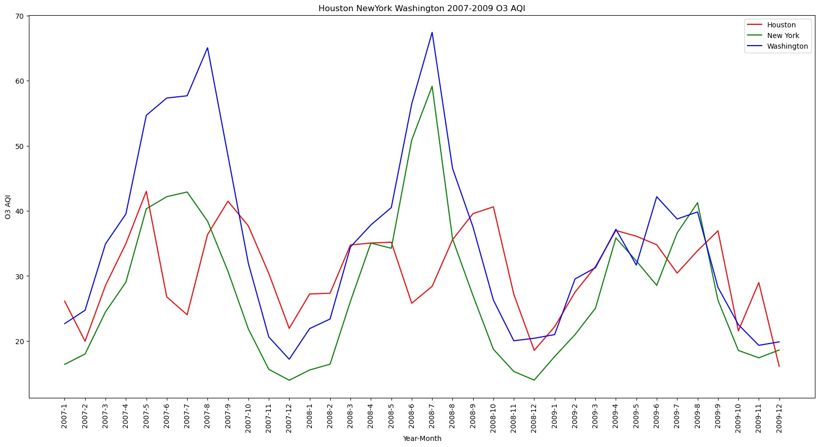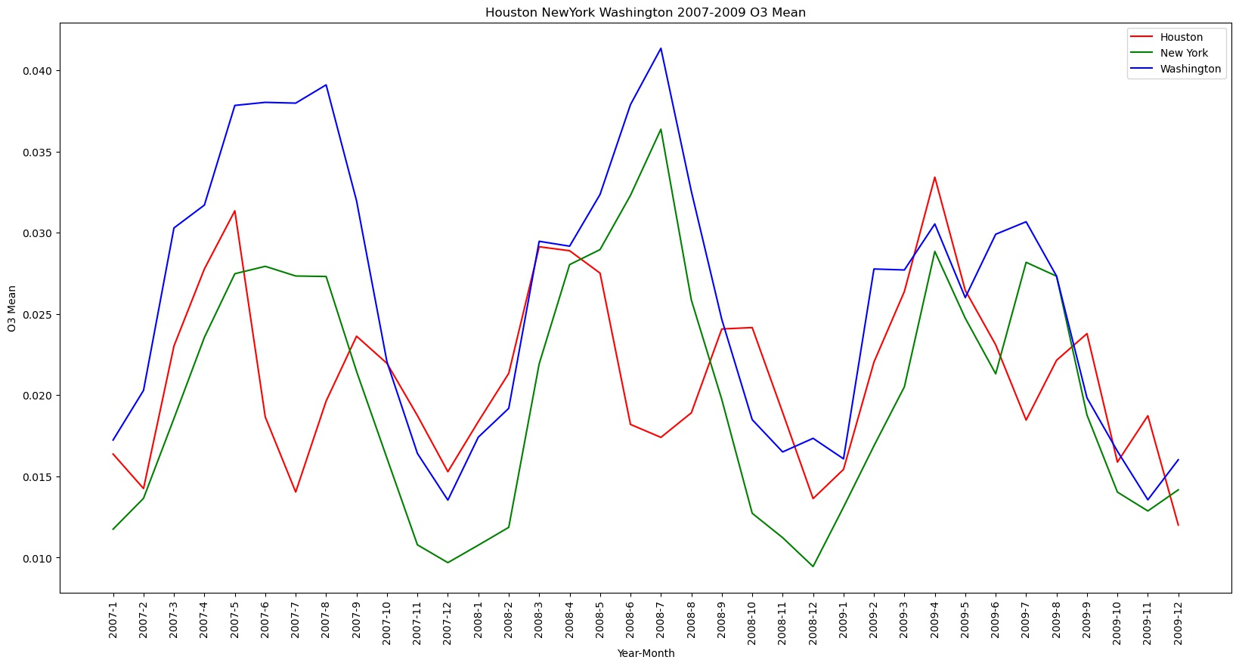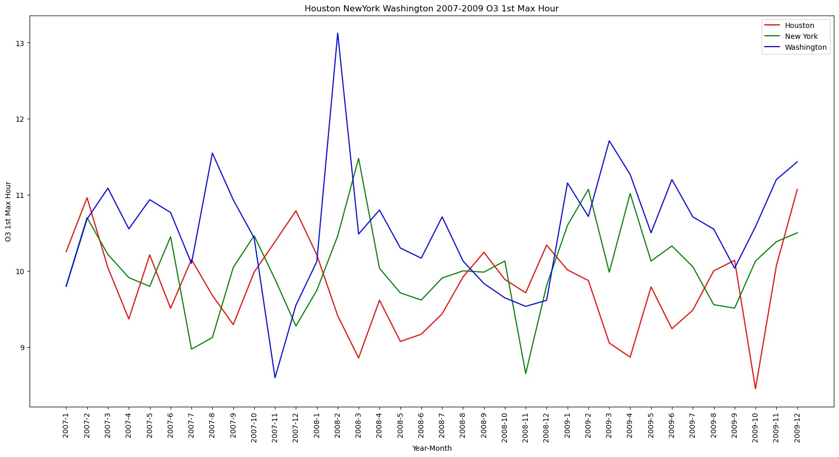

分析与总结
【分析】
- 通过观察折线图，对于Washington城市，每年O3污染的峰值在7-9月，谷值在11-1月，每天最大值时间分布在9-13时之间。
- 通过观察折线图，对于New York城市，每年O3污染的峰值在7-9月，谷值在12月，每天小时最大值分布在9-12时之间。
- 通过观察折线图，对于Houston城市，每年O3污染的峰值在4-6月，谷值在7月与12月，每天小时最大值分布在9-11时之间。
- 通过观察折线图，O3污染的严重程度Washington>New York>Houston。

【总结】
（1）遇到的困难：一般都是有了实现某个功能的想法，但却不知道具体如何利用代码去时间，或者是在写代码的途中，发现某个功能不能用原先想好的实现方法，从而要对整个项目结构进行修改。
（2）解决方法：首先要熟悉书上的基本知识，在使用pandas、pyTk、matplotlib时要利用各种渠道查阅资料（书籍、文献、官方document等），优先级为官方document>书籍>博客，从而了解自己想要实现的功能用什么函数什么框架去实现，并快速上手。
（3）建议：做项目要边学习边实现，对于我个人而言，写代码与看文档的时间之比为1:3左右，光学不做只会空耗时间，应该先写出一个简陋的1.0版本，再通过debug与增加功能快速迭代，而不应该追求一次写好。遇到不会的问题是要及时查找资料，及时解决，实在解决不了的问题可以换一种思路和方法去完成。

致谢
我接触python语言也快一个学期了，从最初的“Hello Wolrd”到现在几天之内能独立写完一个四五百行代码的课程设计，也算是有了小小的进步。
其中，我首先要感谢开设这门课的阎继宁老师，在其他教学班学习C++的时候为国际版在第一个学期就开设python课程，也算是一种培养方案的创新。在接触python之前，我一直认为C++就是最好的语言，现在看来，每个语言都有它的特性，在选择开发工具时，应当发挥每种语言的优势，扬长避短。
我第二个要感谢的是我的父母，感谢他们的辛勤付出让我有条件来到地大并就读国际班。
接着，我要感谢我的同学和舍友，他们在我心情不好时给予我鼓励与支持。
最后，我要感谢自己。感谢那个刚从C++转入python时不太习惯但也坚持学习的自己，感谢那个上课认真听课，课后认真完成作业的自己，感谢那个每次上机作业都独立思考独立完成的自己，感谢那个为了学会某个框架或函数，或者为了实现某个功能，可以在电脑前一坐就是几个小时，一中午都不休息的自己。
我才刚刚打开了Python的大门，还有许多让人兴奋的框架与功能等着我去学习和实现，希望自己的持续努力，再接再厉！

参考文献
[1] 董付国.《Python程序设计基础与应用》.机械工业出版社.
[2] 阎继宁、陈云亮、王媛妮、宋维静.《Python语言应用案例实践教程》.科学出版社.
[3] Eric Matthes.《Python Crash Course》.No Starch Press
[4] Luciano Ramlho.《Fluent Python》.O’Reilly Media
[5] Wes Mckinnery.《Python for Data Analysis:Data Wrangling with Pandas,Numpy and IPython》.O’Reilly Media
[6]Jake VanderPlas.《Python Data Science Handbook》.O’Reilly Media
[7]pandas documentation — pandas 1.3.5 documentation
(https://pandas.pydata.org/)
[8]matplotlib.pyplot — Matplotlib 3.5.1 documentation
(https://matplotlib.org/stable/plot_types/index.html)
[9]tkinter — Python interface to Tcl/Tk — Python 3.10.1 documentation
(https://docs.python.org/3/library/tkinter.html

